|  |
| --- |
| HW8. 자기 참조 구조체 |

# 구현 내용에 대한 설명 (60점)

1. 주요 변수 설명

Next: 자기 자신과 같은 구조체를 가리키는 포인터

List : 글로벌 자기참조 구조체

1. 주요 자료 구조 설명

* 자기 참조 구조체를 이용한 연결 리스트를 활용한다.
* 모든 함수가 그 리스트를 간접 참조한다.

phone.h

hw8Main

list.c

register.c

delete.c

sort.c

search.c

1. 주요 함수 구현 방법 설명

* register

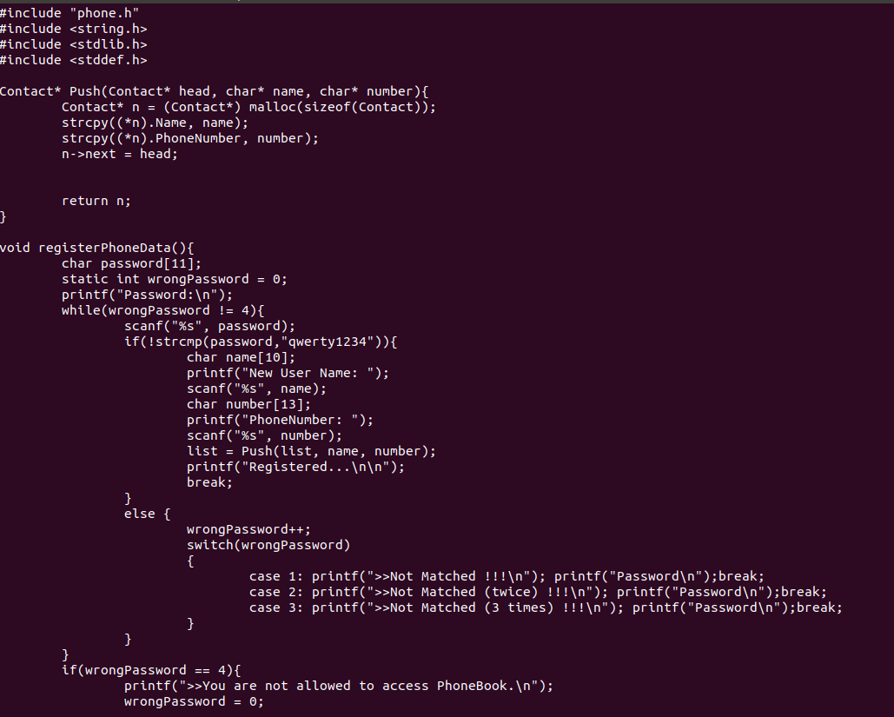

register할때 구조체를 새로 할당하여 그곳에 값을 집어넣는다.

그 후 그 구조체의 next가 list의 초기화 값인 NULL을 가리키게 한다.

이후에 새로 register되는 구조체들의 next는 전에 register했던 구조체를 가리키게 된다.

이런식으로 linked list가 만들어진다.

search.c의 print와 search

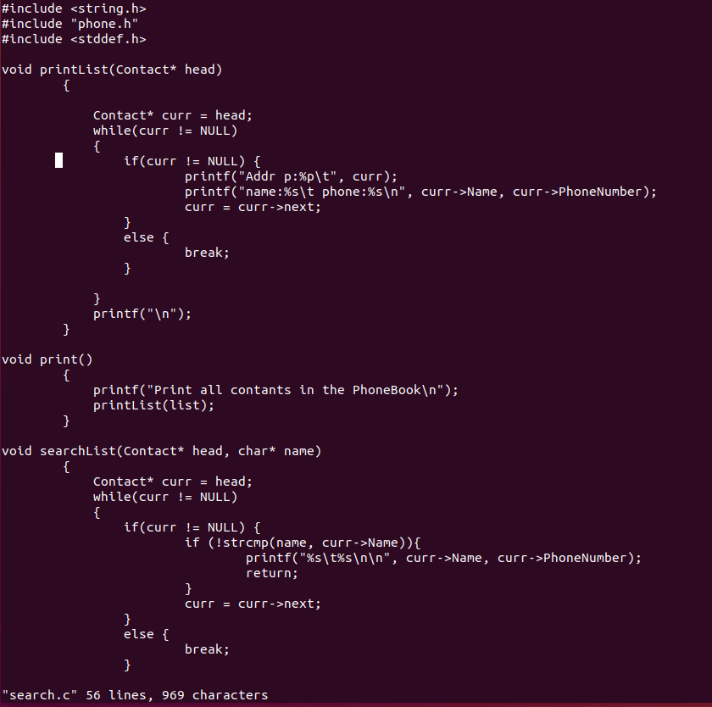

* print

함수 내에서 list와 똑 같은 구조체를 만들어준다.

구조체의 주소, 이름과 번호를 출력한 뒤, list에 list의 next가 가리키는 구조체를 대입

while문으로 null을 가리키는 list가 나올때까지 출력한다.

* search

함수 내에서 list와 똑 같은 구조체를 만들어준다.

구조체의 이름과 입력받은 이름을 비교한 뒤, list에 list의 next가 가리키는 구조체를 대입

while문으로 두 이름이 같을때까지 비교한다.

만약 두 이름이 같을 경우엔 그 이름과 해당되는 번호를 출력한다.

입력받은 이름이 없을 경우엔 없다는 메시지를 출력한다.

* delete

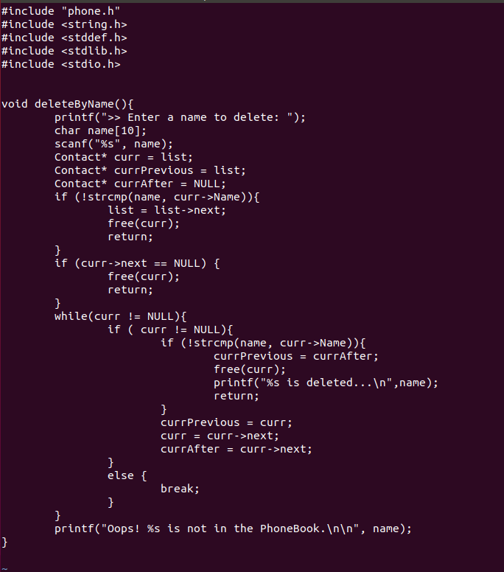

함수 내에서 list와 똑 같은 구조체를 만들어준다.

구조체의 이름과 입력받은 이름을 비교한 뒤, list에 list의 next가 가리키는 구조체를 대입

while문으로 두 이름이 같을때까지 비교한다.

만약 두 이름이 같을 경우엔 그 이름이 있는 구조체의 이전 구조체의 next가

이후 구조체를 가리키게 한뒤에, 해당 구조체는 free로 없애준다.

입력받은 이름이 없을 경우엔 없다는 메시지를 출력한다.

* sort

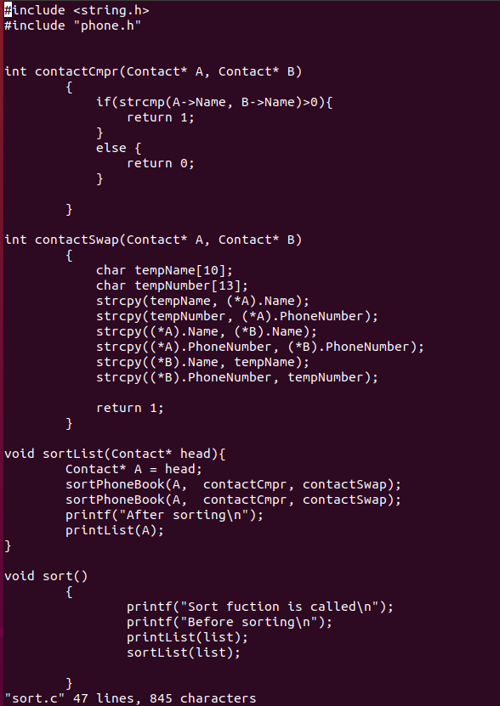

함수 내에서 list와 똑 같은 구조체를 만들어준다.

현재 구조체와 구조체의 next가 가리키는 구조체의 이름을 비교한다.

순서가 맞다면, list에 list의 next가 가리키는 구조체를 대입

순서가 반대면 해당 구조체와 이후 구조체의 내용을 뒤바꾼다.

while문으로 끝까지 총 2번 검사한다.

1. Makefile 설명

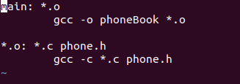

main으로 phoneBook을 명령어로 만들고, 해당되는 object파일들이 gcc로 컴파일 된다.

object파일들은 해당 .c 파일들과 phone.h로 구성되게끔 gcc -c로 실행된다.

# 실행 방법 설명 (10점)

1. 사용한 운영체제 및 컴파일러의 종류

우분투 리눅스, 터미널

1. 컴파일 방법 및 실행 방법

make로 컴파일, ./phoneBook으로 실행

(3) 동작을 확인할 수 있는 실행 화면 캡처

Register

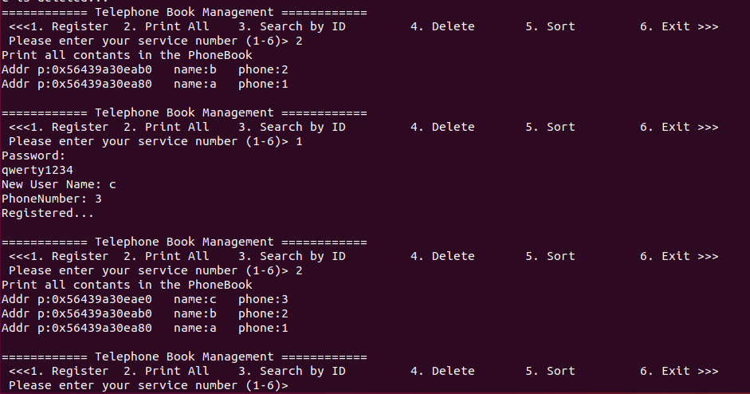

Print All

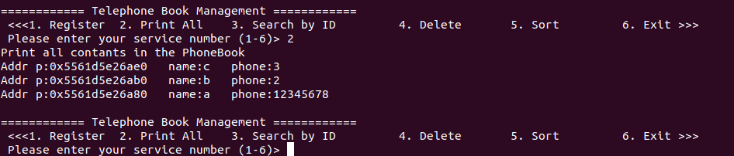

Search by ID

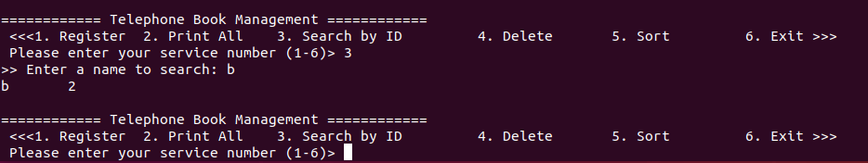

Delete

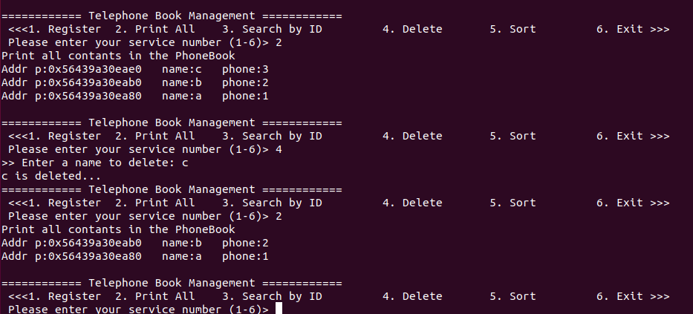

sort

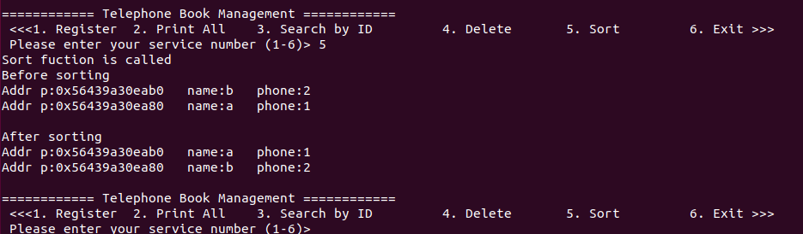

# Github 화면 (20점)

(1) cloning, adding, committing, push을 위한 github 명령들을 포함

Cloning

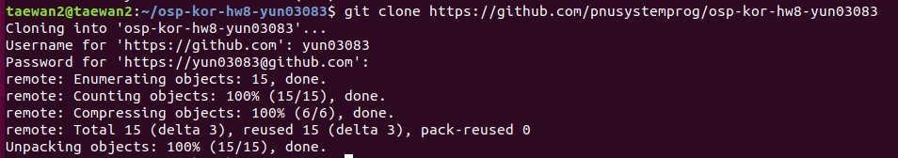

Adding

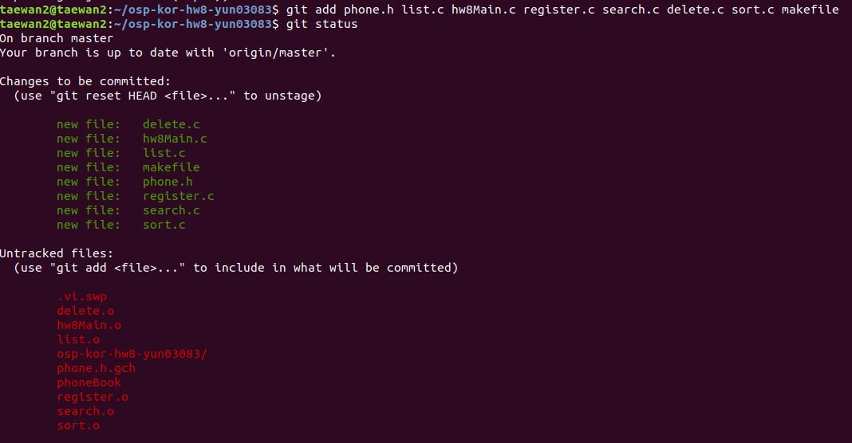

Committing

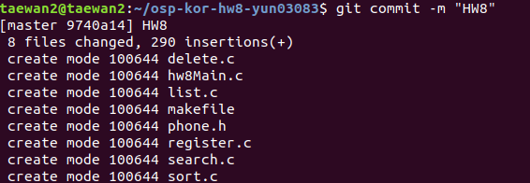

Push

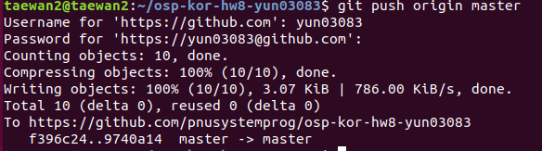

(2) 소스 코드와 makefile을 push한 후, 본인의 Github repository를 스크린 캡쳐하여 포함

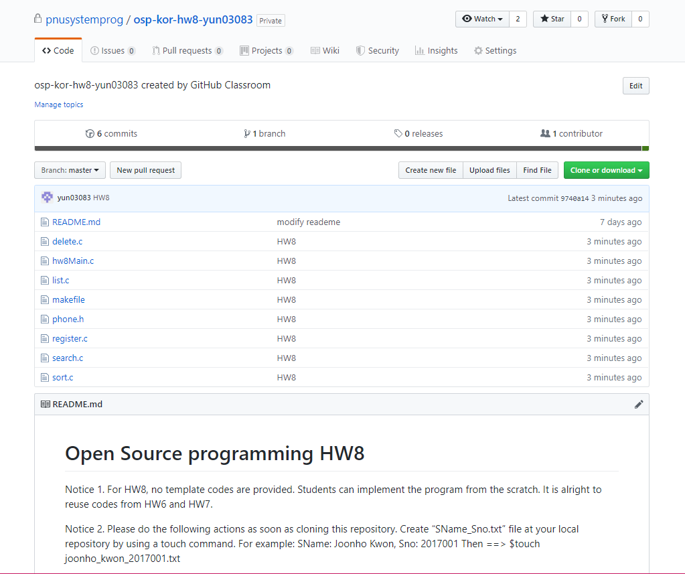

# 논의 사항 (10점)

- 숙제를 하면서 새로이 알게 된 내용(수업 시간 이외의 내용),

자기참조 구조체의 활용, 글로벌 자기참조 구조체와 함수내에서의 활용

“multiple identified”오류를 고치는 법

- 숙제를 하는 중에 어려웠던 점 등을 기술

NULL을 참조하지 않게 while과 if로 조절하는 것

글로벌 자기참조 구조체를 건드리지 않는 것

각종 함수 구현하기 위해 논리적 공식을 만드는 것